Woensdag 27 mei
Woordsoorten: zelfstandig naamwoord, bijvoeglijk naamwoord, eigennaam, lidwoord, werkwoord
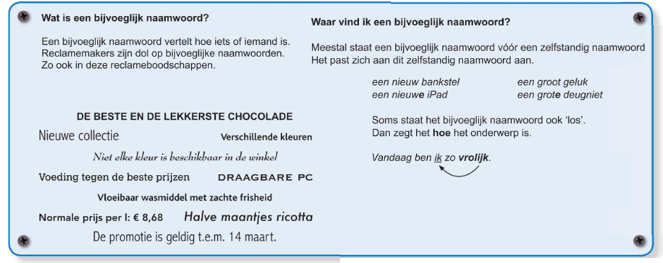

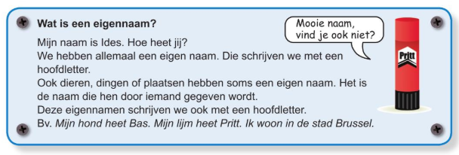

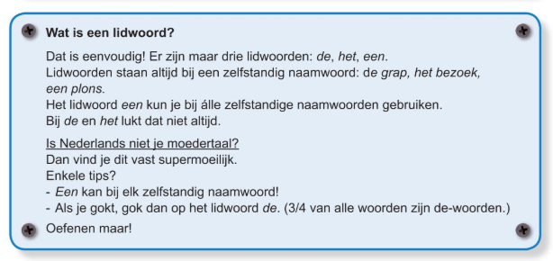

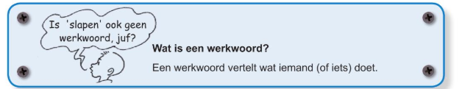

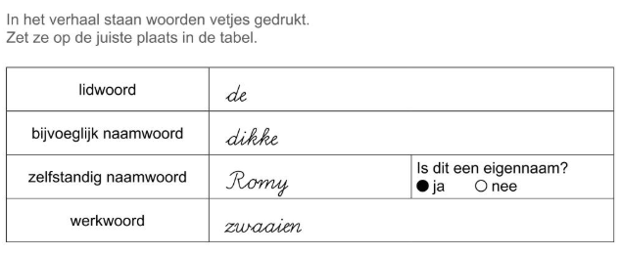
2. Gebruik de tekst van dinsdag om deze oefening op te lossen.

